SENAI – SP : DEV

João Pedro de Oliveira Brandi Ribeiro Machado

13/08/24

Legenda : oque estiver em negrito será o código utilizado nas imagens

**Roteiro de MySQL**

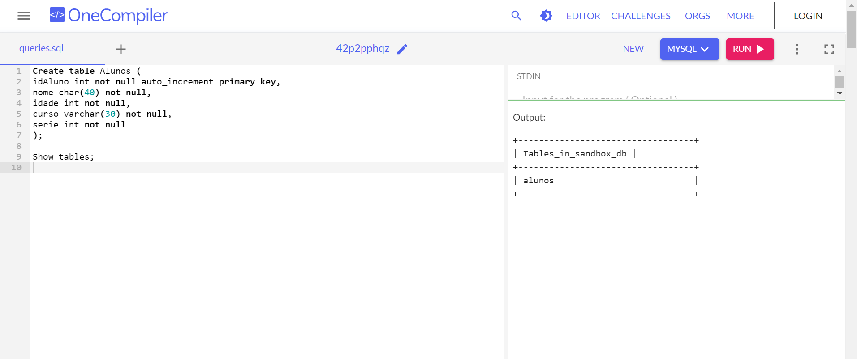

Esse e comando serve para criar uma tabela como essa da imagem.

**Create table Alunos (**

**idAluno int not null auto_increment primary key,**

**nome char(40) not null,**

**idade int not null,**

**curso varchar(30) not null,**

**serie int not null**

**);**

**Show tables;**

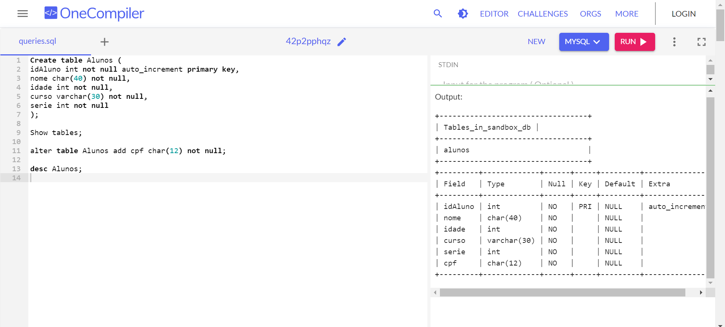

“Alter table” cria uma nova coluna na tabela como o “CPF” e já mostra o resultado.

**alter table Alunos add cpf char(12) not null;**

**desc Alunos;**

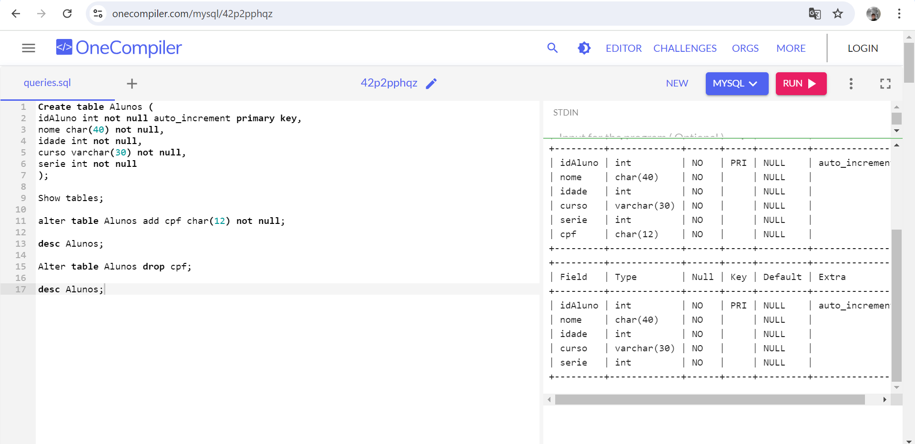

Em vez de colocar add colocamos drop para retirar uma coluna.

**Alter table Alunos drop cpf;**

**desc Alunos;**

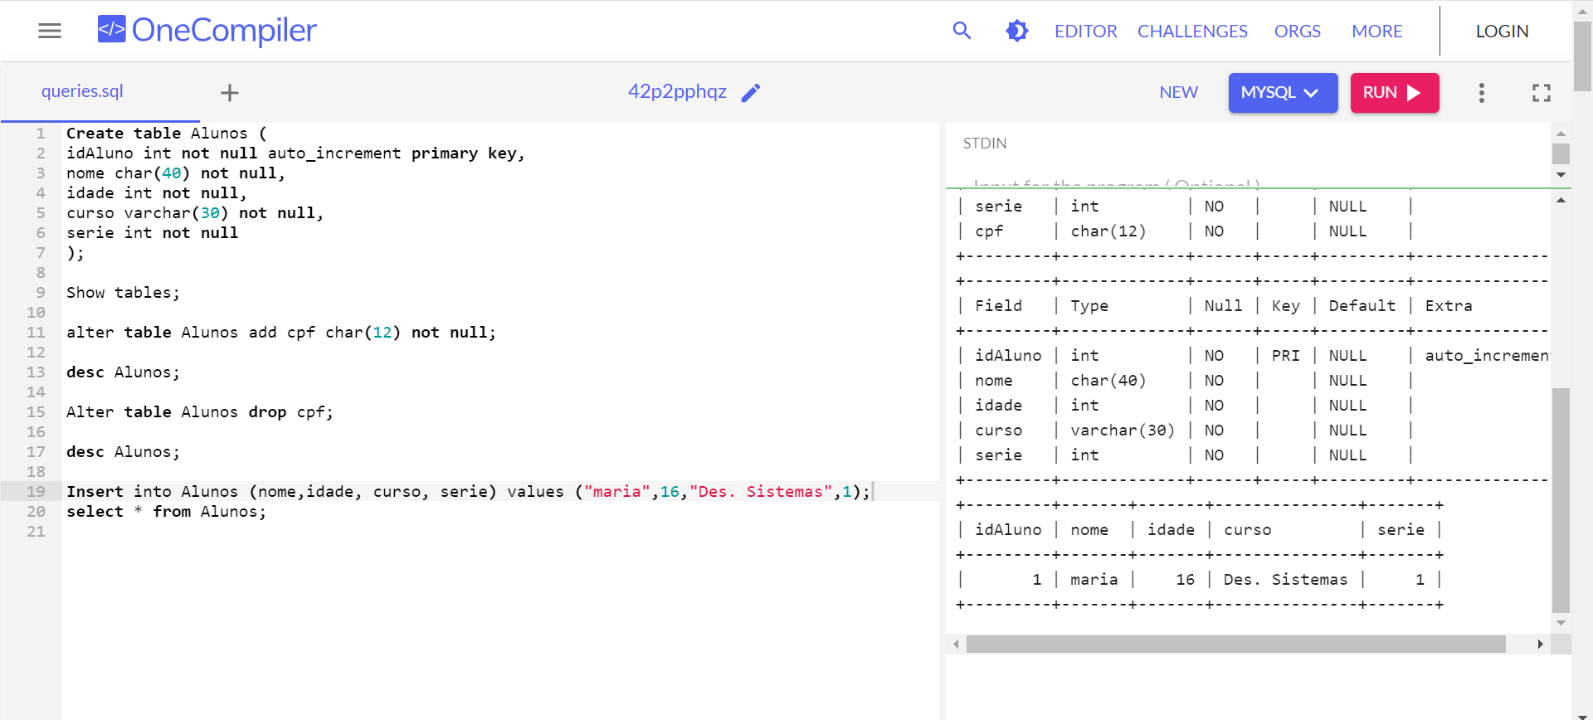

Esse comando adiciona um nome e os dados a tabela que criamos na primeira parte.

**Insert into Alunos (nome,idade, curso, serie) values ("maria",16,"Des. Sistemas",1),**

**select * from Alunos;**

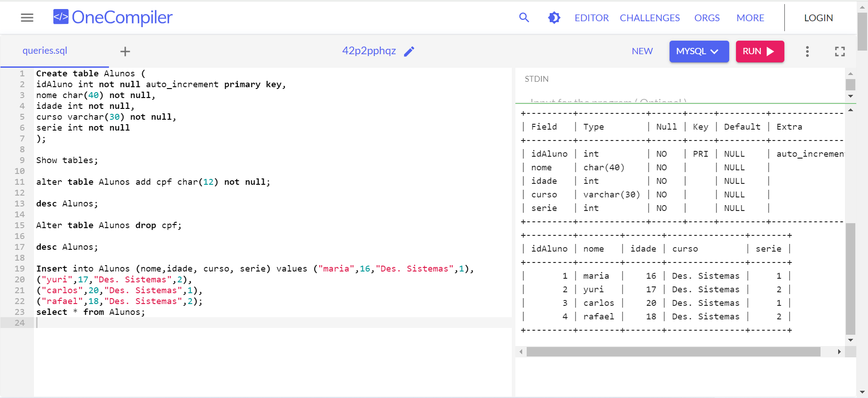

Colocando , em vez de ; você poderá adicionar outra pessoa e seus dados na tabela.

**Insert into Alunos (nome,idade, curso, serie) values ("maria",16,"Des. Sistemas",1),**

**("yuri",17,"Des. Sistemas",2),**

**("carlos",20,"Des. Sistemas",1),**

**("rafael",18,"Des. Sistemas",2);**

**select * from Alunos;**

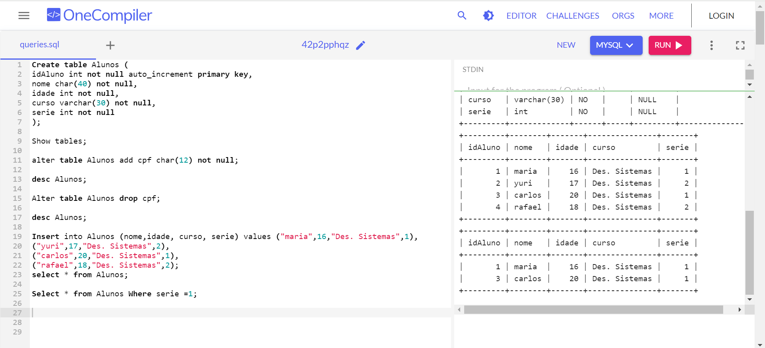

Esse comando seleciona apenas os Alunos que estão na série 1.

**Select * from Alunos Where serie =1;**

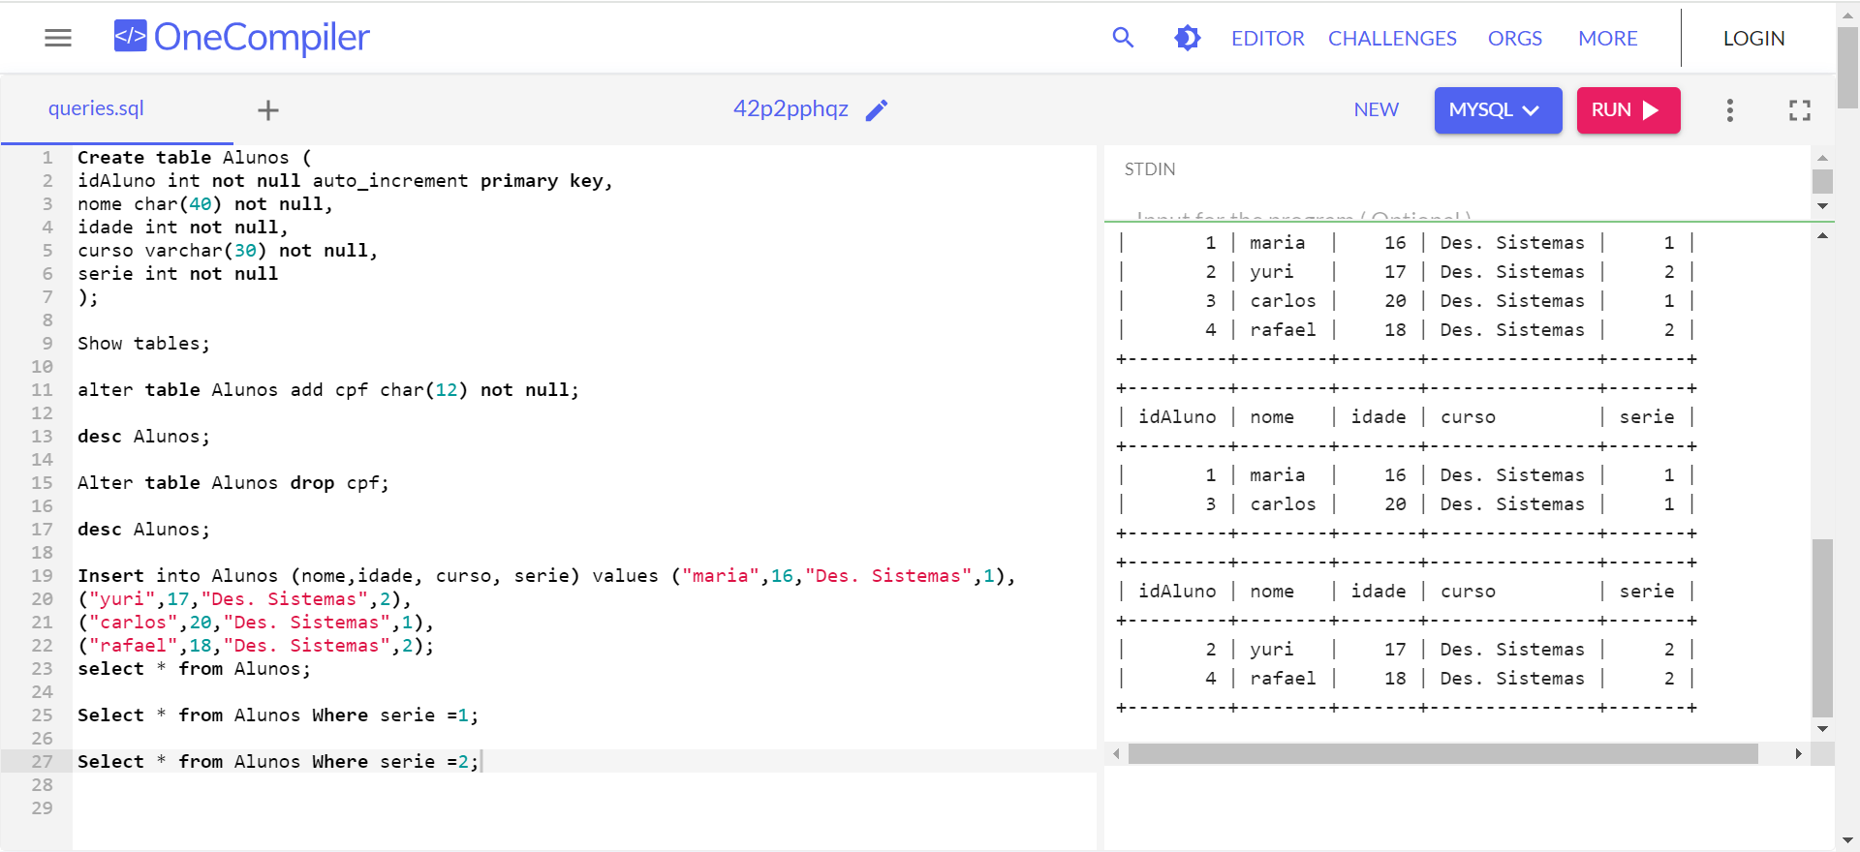

Já esse seleciona apenas os Alunos da série 2.

**Select * from Alunos Where serie =2;**

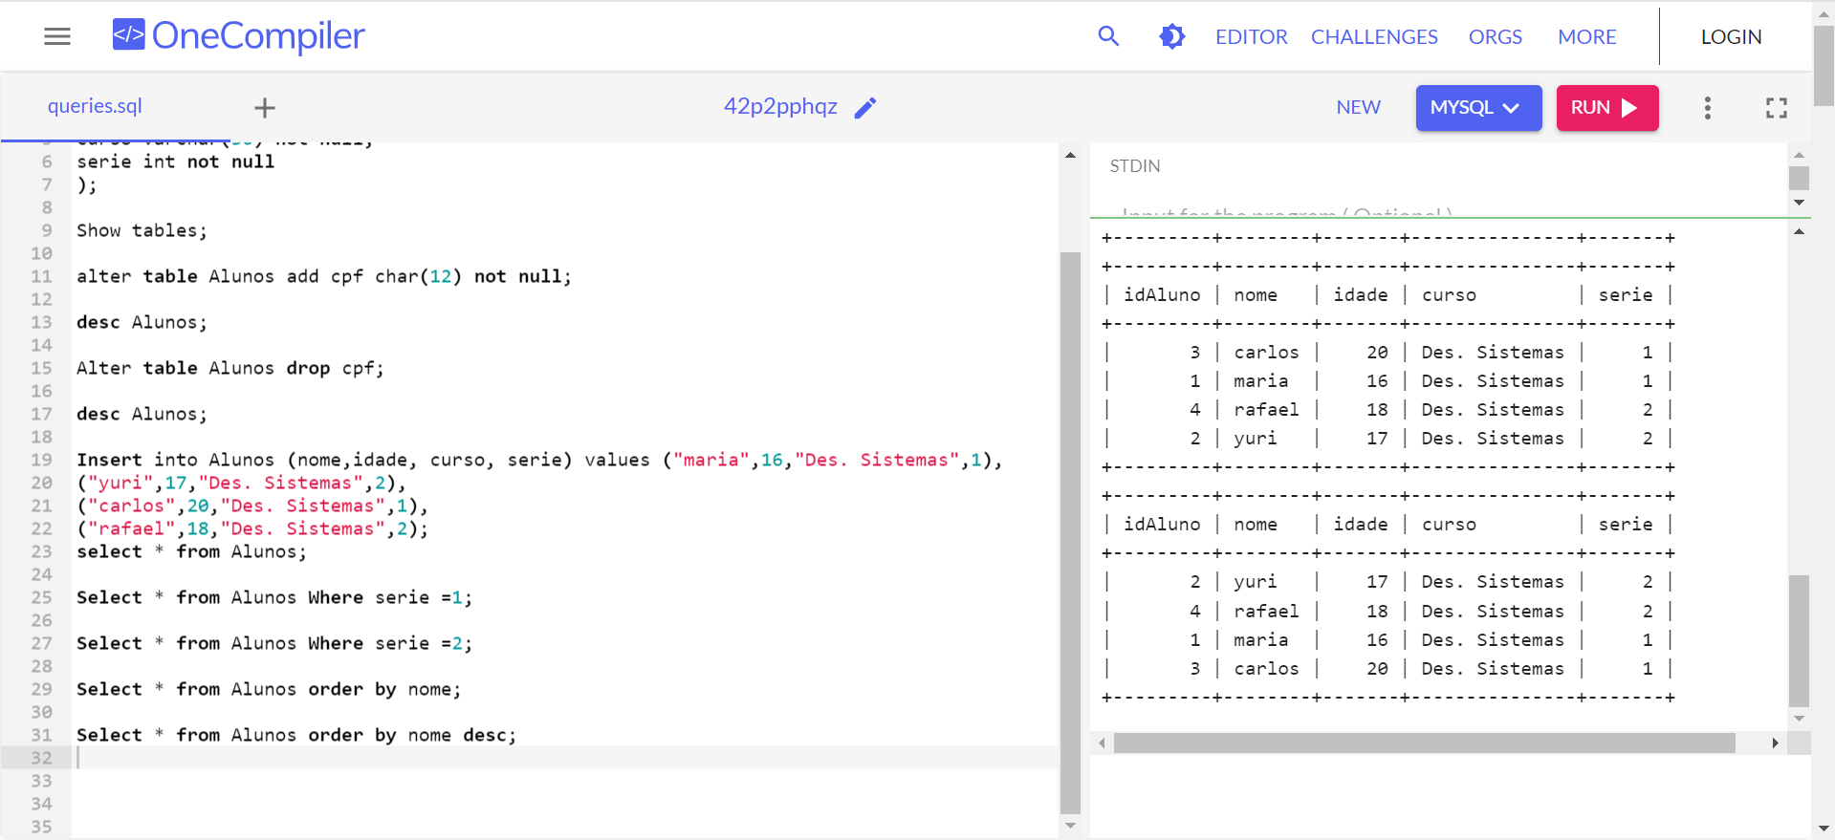

Esses comandos ordenam por nome em ordem crescente já a outro em ordem decrescente.

**Select * from Alunos order by nome;**

**Select * from Alunos order by nome desc;**

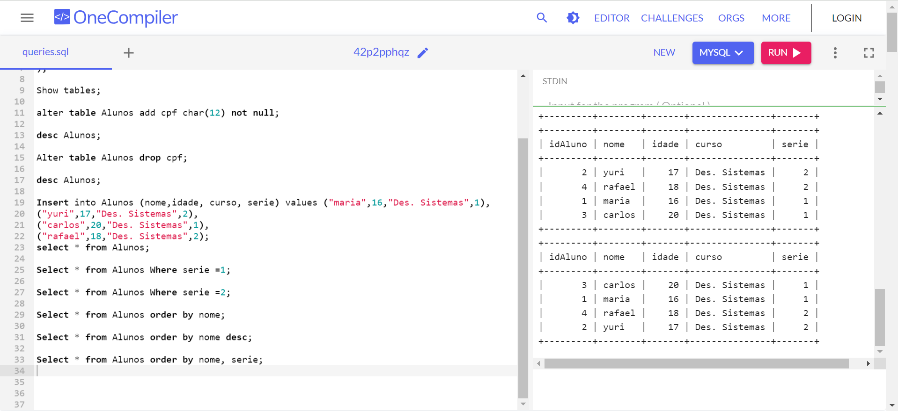

Esse ordena por nome e serie.

**Select * from Alunos order by nome, serie;**

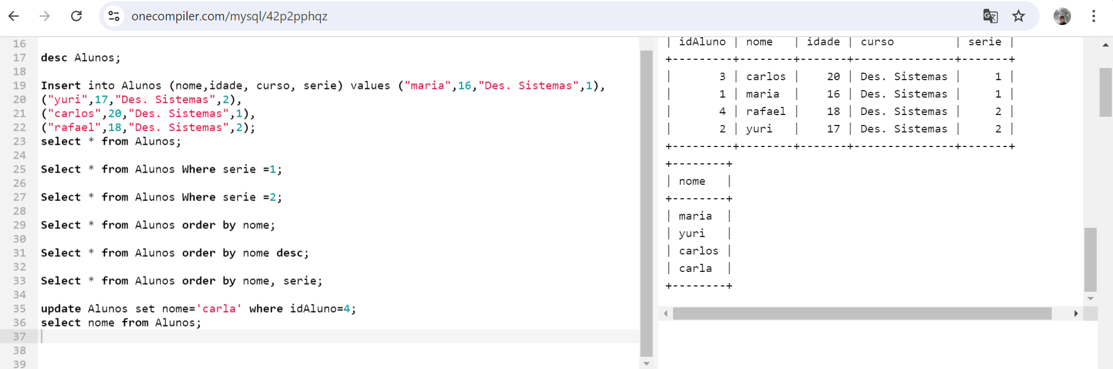

Esse comando altera o nome do ID selecionado nessa imagem utilizamos o ID 4.

**update Alunos set nome='carla' where idAluno=4;**

**select nome from Alunos;**

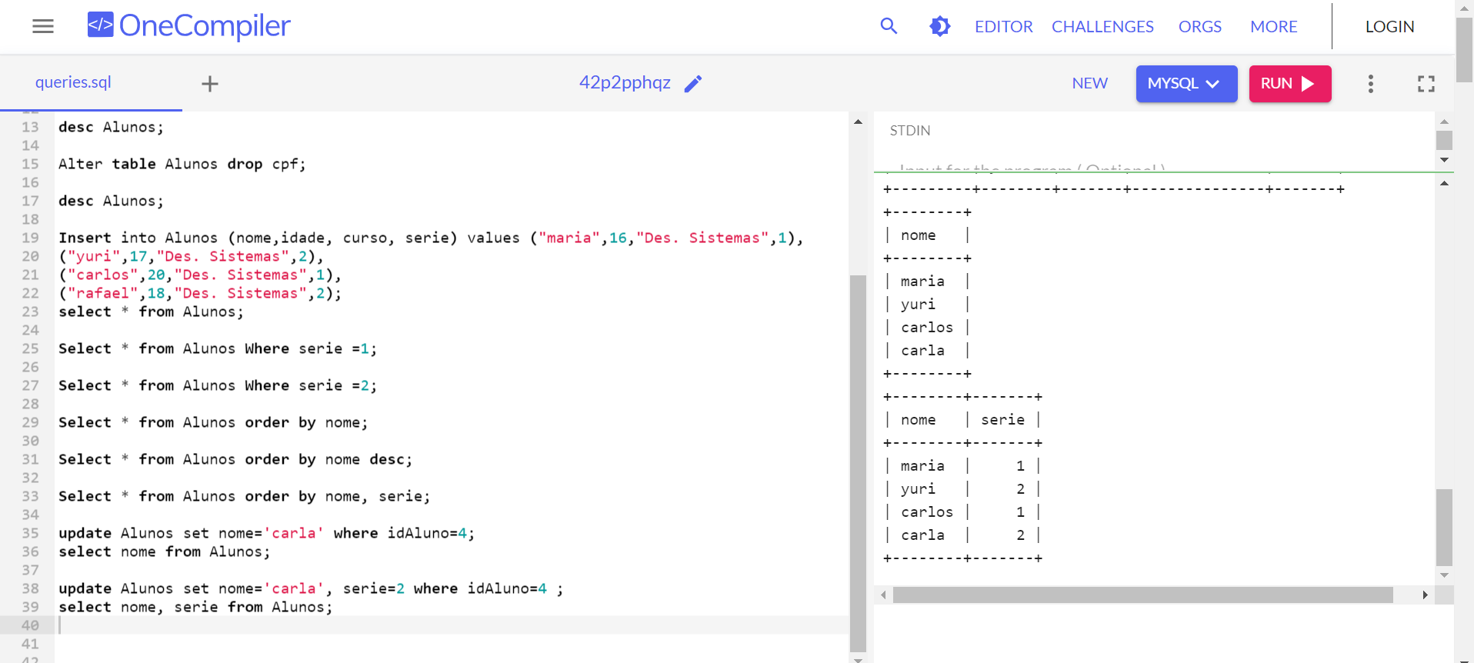

Esse comando altera a serie do ID selecionado.

**update Alunos set nome='carla', serie=2 where idAluno=4 ;**

**select nome, serie from Alunos;**

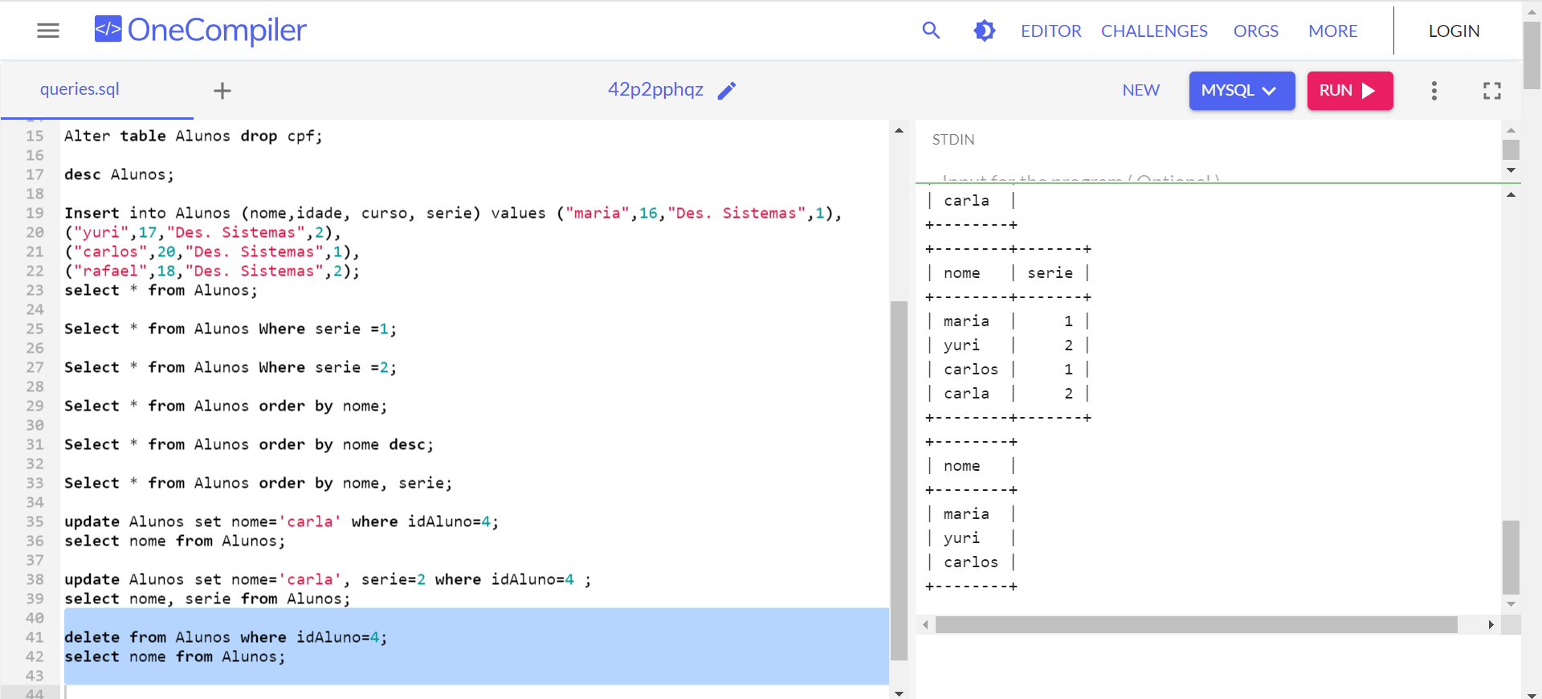

Esse comando Deleta o ID de um Aluno.

**delete from Alunos where idAluno=4;**

**select nome from Alunos;**